**Introducción:**

En la materia de diseño lógico, hemos aprendido conceptos que nos permiten el diseño y análisis de mejores circuitos, teoremas, métodos, etcétera, pero nuestro deber como ingenieros es ponerlo en práctica, es por eso, que en este proyecto, nos propusimos a demostrarlo y demostrar en un caso de la vida real, los usos del diseño lógico.

**Problema:**

Como parte del desarrollo de un caso de la vida real, tomamos algo medianamente cotidiano, cuando acudimos a un centro comercial o algún establecimiento con estacionamiento privado, nos encontramos con que la entrada está siendo bloqueada por una caceta que contiene una pluma que permite o deniega el paso, por lo que nos proponemos a resolver el problema de construir uno de estos sistemas con lo aprendido en diseño lógico.

**Justificación:**

Utilizamos principalmente los mapas de Karnaugh para realizar las ecuaciones pertinentes para realizar las conexiones entre las compuertas lógicas (NOT, AND, OR), además de apoyarnos de un controlador puente H L298N para controlar el giro del motor, así como controlar su sentido del giro, a parte, se construyó un circuito que realice el conteo de cuantos automóviles han ingresado al estacionamiento y cuando llega al número máximo de capacidad (4), impedirá que la pluma de el acceso al 5to vehículo.

Nuestro objetivo principal fue la implementación de todos los circuitos y conseguir que estos funcionaran en armonía, pero para lograrlo, nos planteamos pequeños objetivos más específicos para llegar a la meta, entre los que destacan:

* Aprender lo básico del funcionamiento del módulo L298N.
* Construir una pequeña maqueta de un estacionamiento.
* Construir un circuito que regule la señal enviada al motor.
* Construir un circuito que contabilice los automóviles y envíe una señal cuando el estacionamiento esté lleno.

**Desarrollo:**

1. Empezamos realizando las tablas de verdad y mapas de Karnaugh correspondientes para el circuito que regula la señal del motor y el que contabiliza los automóviles actuales.

**Tabla de verdad y Karnaugh para el circuito que contabilice los automóviles y envíe una señal cuando el estacionamiento esté lleno.**

|  |  |  |  |  |  |  |  |  |  |
| --- | --- | --- | --- | --- | --- | --- | --- | --- | --- |
| C | B | A | a | b | c | d | e | f | g |
| 0 | 0 | 0 | 0 | 0 | 0 | 0 | 0 | 0 | 1 |
| 0 | 0 | 1 | 1 | 0 | 0 | 1 | 1 | 1 | 1 |
| 0 | 1 | 0 | 0 | 0 | 1 | 0 | 0 | 1 | 0 |
| 0 | 1 | 1 | 0 | 0 | 0 | 0 | 1 | 1 | 0 |
| 1 | 0 | 0 | 1 | 0 | 0 | 1 | 1 | 0 | 0 |

Karnaugh

A------

+CB

0

1

00

01

11

10

A------

+CB

0

1

00

01

11

10

A------

+CB

0

1

00

01

11

10

1

1

1

1

1

1

1

1

$$f=\overline{C}A+\overline{C}B$$

}}}}}}

$$e=\overline{C}A+C\overline{B}$$

}}}}}}

$$a,d=C\overline{B}\overline{A}+\overline{C}\overline{B}A$$

}}}}}}

$$f=\overline{C}A+\overline{C}B$$

}}}}}}

$$e=\overline{C}A+C\overline{B}$$

}}}}}}

$$c=B\overline{A}$$

}}}}}}

$$b≠$$

}}}}}}

$$a,d=C\overline{B}\overline{A}+\overline{C}\overline{B}A$$

}}}}}}

$$g=\overline{C}\overline{B}$$

}}}}}}

1

1

A------

+CB

0

1

00

01

11

10

$$g=\overline{C}\overline{B}$$

}}}}}}

**Tabla de verdad y Karnaugh para el circuito que regule la señal enviada al motor.**

|  |  |  |  |  |
| --- | --- | --- | --- | --- |
| LL | S | E | ME | MS |
| 0 | 0 | 0 | 0 | 0 |
| 0 | 0 | 1 | 1 | 0 |
| 0 | 1 | 0 | 0 | 1 |
| 0 | 1 | 1 | 0 | 0 |
| 1 | 0 | 0 | 0 | 0 |
| 1 | 0 | 1 | 0 | 0 |
| 1 | 1 | 0 | 0 | 1 |
| 1 | 1 | 1 | 0 | 0 |

1. Construimos una maqueta para simular el estacionamiento.
2. Realizamos las conexiones pertinentes con ayuda de las ecuaciones resultantes.

**Circuito que regule la señal enviada al motor.**

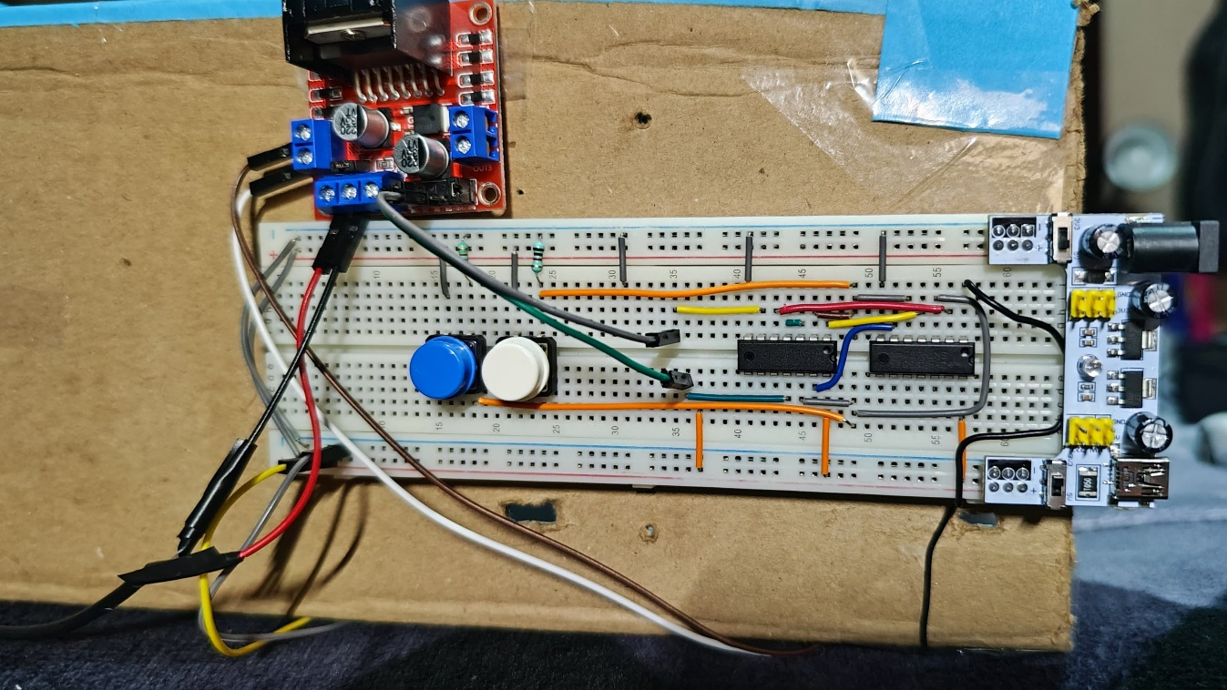

**Circuito que contabilice los automóviles y envíe una señal cuando el estacionamiento esté lleno.**

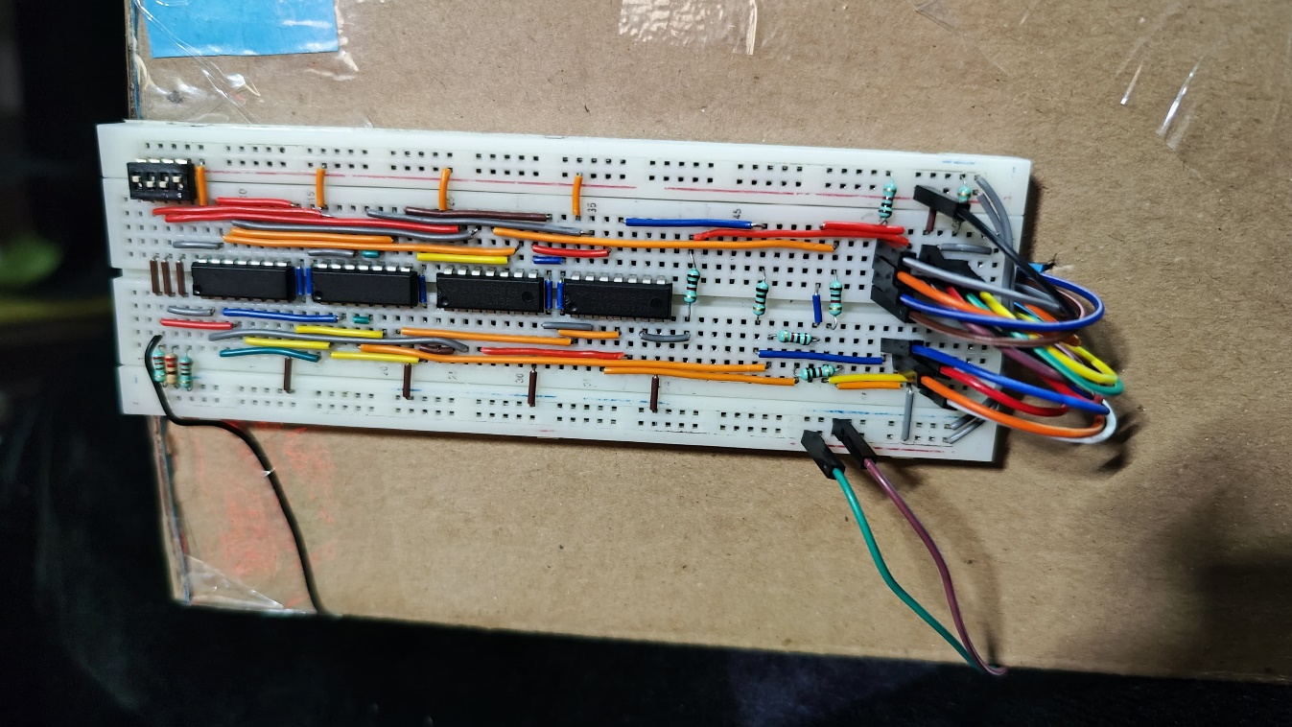

**Resultados:**

Gratamente pudimos cumplir todos nuestros objetivos, desde aprender a usar el módulo L298N, hasta la realización de los circuitos y el montaje en la maqueta, en cuanto al funcionamiento, se logró que cada uno de los módulos realizara su función sin problemas.

**Conclusión:**

El uso de métodos para la optimización de circuitos es de suma importancia y eso nos ha quedado más que claro a lo largo del proyecto, donde, después de varios tropiezos, pudimos armar circuitos más eficientes en comparación con nuestras primeras versiones, así como pulir el sistema que manda la señal del motor, pues al principio fue un gran problema lograr eliminar el ruido que causaban los sensores al mandar las señales, lo que terminaba con falsos positivos, finalmente logrando que la pluma no bajara y levantase cuando fuese debido.

En conclusión, es de suma importancia saber aplicar todos los conocimientos que adquirimos, en áreas de la vida real o en casos reales.

**Referencias:**

* <https://leantec.es/wp-content/uploads/2019/05/LEANTEC-Documentacion-L298N-Rojo.pdf>
* <https://www.electroschematics.com/wp-content/uploads/2013/07/7408-datasheet.pdf>
* <https://pdf1.alldatasheet.es/datasheet-pdf/view/5638/MOTOROLA/74LS04.html>
* <http://www.datasheet.es/PDF/245534/7432-pdf.html#google_vignette>